附件3
兴国县卫生健康综合监督执法局2022年
预算编制说明

目 录

第一部分 兴国县卫生健康综合监督执法局概况
一、部门主要职责
二、部门基本情况
第二部分 兴国县卫生健康综合监督执法局2022年预算情况说明
一、2022年部门预算收支情况说明
二、2022年“三公”经费预算情况说明
第三部分 兴国县卫生健康综合监督执法局2022年预算表
一、《收支预算总表》
二、《部门收入总表》
三、《部门支出总表》
四、《财政拨款收支总表》
五、《一般公共预算支出表》
六、《一般公共预算基本支出表》
七、《一般公共预算“三公”经费支出表》
八、《政府性基金预算支出表》
九、《国有资本经营预算支出表》
十、《部门整体支出绩效目标表》
十一、《项目支出绩效目标表》
第四部分 名词解释

第一部分 兴国县卫生健康综合监督执法局部门概况

一、部门主要职责
兴国县卫生健康综合监督执法局是县卫健委下属股级单位，主要职责是：依法在全县范围内行使卫生计生监督执法职能，承担辖区内医疗机构、公共场所、生活饮用水、学校卫生、放射卫生、职业病卫生、母婴保健、计划生育及中医服务的卫生监督执法工作。
二、部门或单位基本情况
兴国县卫生健康综合监督执法局编制数18人，其中：全额事业编制18人；实有人数16人，其中：在职人数16人，包括全额事业编制16人、退休人员8人。
第二部分 兴国县卫生健康综合监督执法局2022年预算情况说明

一、2022年部门预算收支情况说明
（一）收入预算情况
2022年卫监局收入预算总额为642.9万元，较上年预算安排增加256.87万元，增加66.54%。增减变化主要原因是：新冠肺炎疫情防控、国家双随机监督抽检以及卫生监督协管等上级经费增加。
具体为：财政拨款收入224.5万元，占收入预算总额的34.92%，较上年预算安排增加76.76万元；事业收入416.9万元，占收入预算总额的64.85%，较上年预算安排增加208.61万元；上年结转（结余）1.5万元，占收入预算总额的0.23%；
（二）支出预算情况
2022年卫监局支出预算总额为642.9万元，较上年预算安排增加256.87万元，增加66.54%。增减变化主要原因是：新冠肺炎疫情防控、国家双随机抽检等工作量加大，车辆使用费用、下乡费费用等费用支出增加。具体为：
按支出项目类别及经济分类科目划分：基本支出376.4万元，占支出预算总额的58.55%，较上年预算安排减少9.63万元，其中：工资福利支出249.3万元、占支出预算总额的66.23%，较上年预算安排增加63.78万元。商品和服务支出107.1万元，占支出预算总额的28.45%，较上年预算安排增加3.97万元。对个人和家庭的补助支出0万元，占支出预算总额的0%，较上年预算安排减少82.30万元。资本性支出20万元，占支出预算总额的5.32%，较上年预算安排增加4.92万元；项目支出266.5万元，占支出预算总额的41.45%，较上年预算安排增加266.5万元。
按支出功能分类科目划分：社会保障和就业支出27.38万元，占预算总额的4.26%，较上年预算安排减少52.28万元；卫生健康支出334.8万元，占预算总额的52.07%，较上年预算安排增加39.05万元；住房保障支出15.72万元，占预算总额的2.45%，较上年预算安排减少5.1万元；其他支出265万元，占预算总额的41.22%，较上年预算安排增加265万元。

（三）财政拨款支出情况
2022年卫监局财政拨款（补助）支出预算224.5万元，占支出预算总额的34.92%，较上年预算安排增加76.76万元。增减变化主要原因是：新冠肺炎疫情防控、国家双随机监督抽检以及卫生监督协管等上级经费增加。
按支出经济分类科目划分：基本支出158.5万元，占财政拨款（补助）支出的70.6%，较上年预算安排增加10.76万元。其中：工资福利支出147.3万元，占财政拨款总额的65.61%、商品和服务支出11.2万元，占财政拨款总额的4.99%、对个人和家庭的补助0万元，占财政拨款总额的0%；项目支出66万元，较上年预算安排增加66万元，占支出预算总额的29.4%，其中：资本性支出66万元，占财政拨款总额的29.4%
按支出功能分类科目划分：社会保障和就业支出26.39万元，占财政拨款总额的11.76%，较上年预算安排减少53.27万元；卫生健康支出116.39万元，占财政拨款总额的51.84%，较上年预算安排增加58.93万元；住房保障支出15.72万元，占财政拨款总额的7%，较上年预算安排增加5.1万元；其他支出66万元，占财政拨款总额的29.4%，较上年预算安排增加66万元。
（四）政府性基金情况
无政府性基金预算拨款安排的支出。
（五）机关运行经费等重要事项的说明
2022年部门或单位机关运行费预算 0 万元，比2021年(上一年度）预算减少 0 万元，下降 0 ％。
按照《地方预决算公开操作规程》明确的口径，机关运行费指各部门的公用经费，包括办公及印刷费、邮电费、差旅费、会议费、福利费、日常维修费、专用材料及一般设备购置费、办公用房水电费、办公用房取暖费、办公用房物业管理费、公务用车运行维护费以及其他费用。
（六）政府采购情况
2022年部门或单位所属各单位政府采购总额 20 万元，其中：政府采购货物预算 20 万元、政府采购工程预算 0 万元、政府采购服务预算 0 万元。
（七）国有资产占有使用情况
截至2021年12月31日、部门共有车辆 1 辆、其中、一般公务用车 0 辆、执法执勤用车 1 辆。
2022年部门或单位预算安排购置车辆 0 辆，安排购置单位价值200万元以上大型设备具体为： 0 。
（八）绩效目标设置情况
2022年实行绩效目标管理的项目0个，涉及资金0万元：
项目名称：
1.项目概述
2.立项依据
3.实施主体
4.实施周期
5.年度预算安排
6.年度绩效目标
二、2022年“三公”经费预算情况说明
说明部门或单位“三公”经费一般公共预算总额和结构，及各项增（减）变化原因。
2022年兴国县卫生健康综合监督执法局“三公”经费一般公共预算安排0.7万元。其中：
因公出国（境）费0万元，比上年增（减）0万元，主
要原因是： 。
公务接待费0.5万元，比上年减3.5万元，主要原因
是：规范落实三公经费接待管理规定。
公务用车运行维护费0.2万元，比上年减少5万元，
主要原因是：规范落实三公经费接待管理规定。
公务用车购置费0万元，比上年增（减）0万元，主要
原因是：。

第三部分 兴国县卫生健康综合监督执法局预算表
（附表）
- 《收支预算总表》
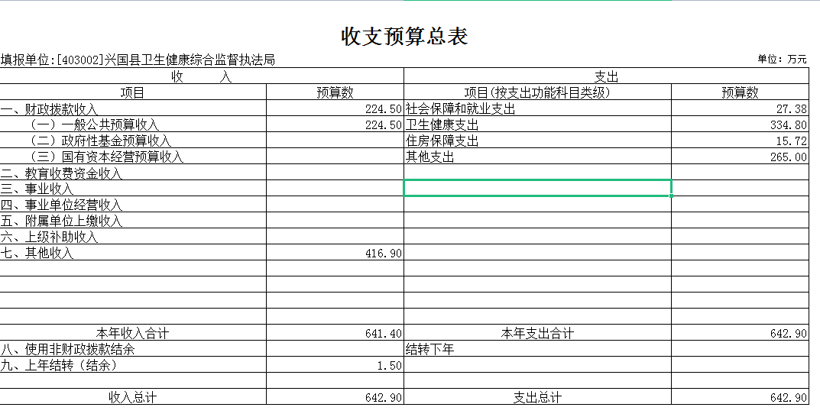

- 《部门收入总表》
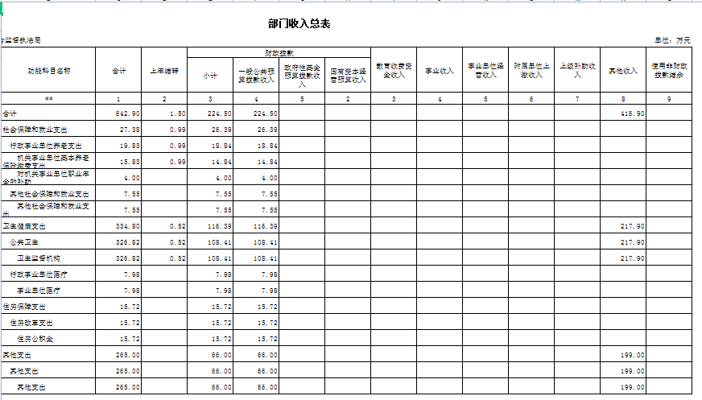

- 《部门支出总表》
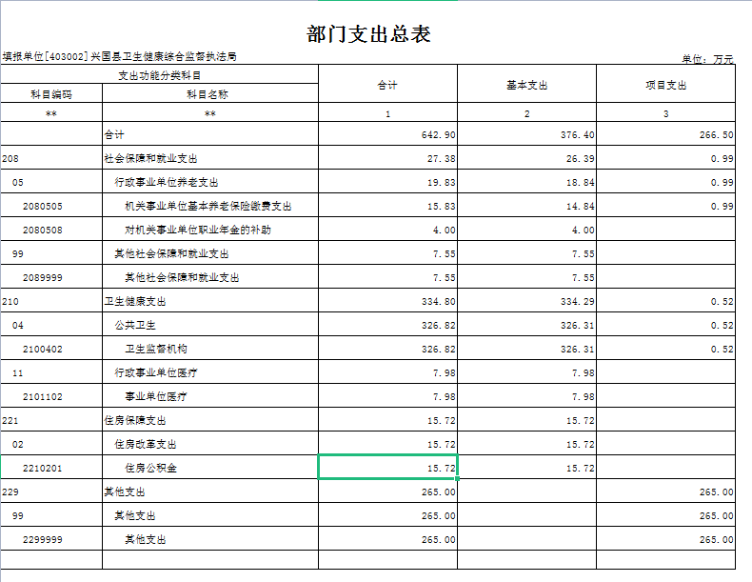

- 《财政拨款收支总表》
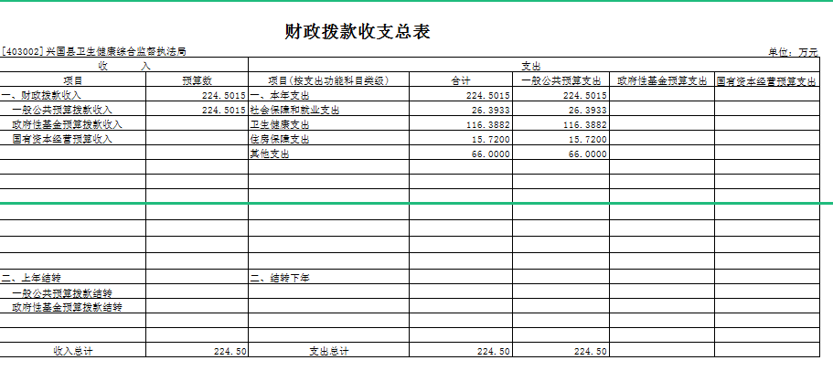

- 《一般公共预算支出表》
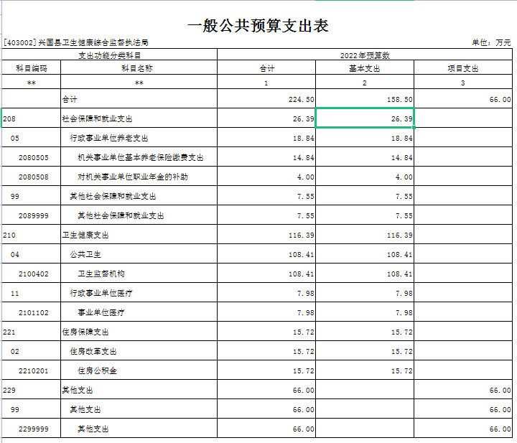

- 《一般公共预算基本支出表》
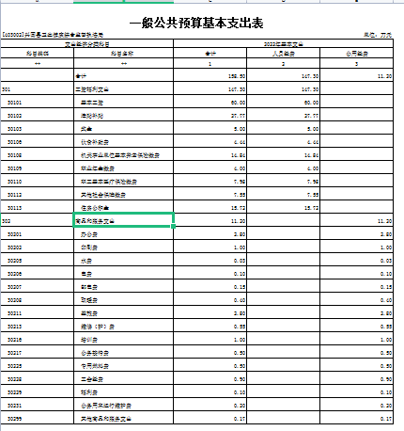

- 《一般公共预算“三公”经费支出表》
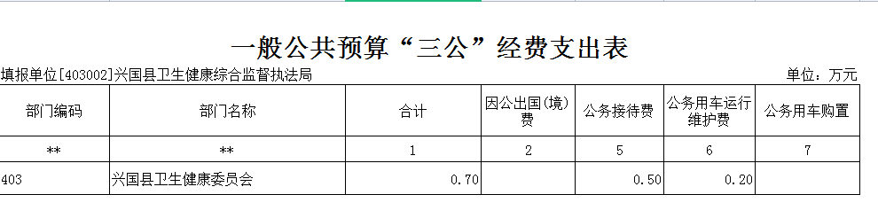

- 《政府性基金预算支出表》
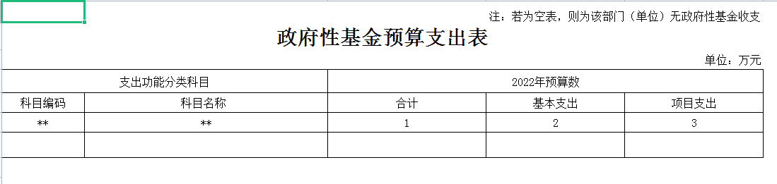

第四部分 名词解释

一、收入科目
各部门结合实际进行解释。
（一）财政拨款：指县本级财政当年拨付的资金。
（二）事业收入：指事业单位开展专业业务活动及辅助活动取得的收入。
（三）事业单位经营收入：指事业单位在专业业务活动及辅助活动之外开展非独立核算经营活动取得的收入。
（四）其他收入：指除财政拨款、事业收入、事业单位经营收入等以外的各项收入。
（五）附属单位上缴收入：反映事业单位附属的独立核算单位按规定标准或比例缴纳的各项收入。包括附属的事业单位上缴的收入和附属的企业上缴的利润等。
（六）上级补助收入：反映事业单位从主管部门和上级单位取得的非财政补助收入。
（七）使用非财政拨款结余：填列历年滚存的非限定用途的非统计财政拨款结余弥补XX年收支差额的数额。
（八）上年结转和结余：填列XX年全部结转和结余的资金数，包括当年结转结余资金和历年滚存结转结余资金。
二、支出科目
对部门或单位预算中涉及的支出功能分类科目（明细到项级），结合部门实际，参照《XX年政府收支分类科目》的规范说明行解释。
（一）行政运行：反映行政单位（事业单位）的基本支出。
（二）一般行政管理事务：反映行政单位（包括事业单位）未单独设置项级科目的其他项目支出。
（三）机关事业单位基本养老保险缴费支出：反映机关事业单位实施养老保险制度由单位缴纳的基本养老保险费的支出。
（四）行政单位医疗：反映行政事业单位基本医疗保险缴费经费。
（五）事业单位医疗：反映财政部门集中安排的事业单位基本医疗保险缴费经费。
（六）死亡抚恤：反映单位遗属人员生活补助。

